Il vostro interlocutore:

**Philipp Schulte-Derne**

Marketing e Comunicazione

Tel. +49 7022 702-129

Fax +49 7022 702-101

Philipp.schulte-derne@holzher.com

Totale parole: 830

Caratteri (con spazi): 6678

**Januar 2020**

#### Data

COMUNICATO STAMPA

**Il Gruppo Weinig alla Holz-Handwerk / Fensterbau frontale 2020: Numerose prime mondiali entusiasmeranno i visitatori**

Alla **Holz-Handwerk / Fensterbau frontale 2020** di Norimberga, il programma espositivo del Gruppo Weinig, con oltre 25 prodotti esposti, si presenterà del tutto all'insegna delle tecnologie all'avanguardia per il massimo beneficio del cliente. Con i marchi **Weinig** e **Holz-Her** verranno presentate per la prima volta dal vivo in fiera numerose anteprime mondiali sia nella lavorazione del legno massiccio, sia in quella dei materiali a base di legno. Il "mestiere" e le soluzioni del **Gruppo Weinig** - una partnership di successo e sostenibile nel tempo. I visitatori potranno sperimentare questa promessa sullo stand comune di oltre 1600 m².

**Lavorazione CNC verticale con i nostri "best performer" EVOLUTION 7402 e 7405 Connect:**

I modelli Evolution offrono una lavorazione completa versatile e universale su tutti e 4 i bordi – e per la prima volta alla fiera Holz-Handwerk 2020 anche nel nuovo design. In qualità di uno dei Best-Performers Holz-Her, ora anche questa serie di macchine segue l'attuale loro design e s’inserisce perfettamente nel mondo dei prodotti Holz-Her.

Con la Evolution 7402 4mat, in futuro i pezzi non solo potranno essere formattati su 4 lati, ma il nuovo cambio utensili opzionale a 4 postazioni offre anche possibilità di lavorazione completamente nuove. Aperture, incisioni, profilature e lavorazioni per fissamobili sono solo alcuni esempi. Ciò rende questa CNC verticale un’assoluta tuttofare anche in spazi minimi. Per il cambio utensile, la **Evolution 7402** è dotata di un potente mandrino da 7,5 kW e di una testa di foratura con allestimento completo, scanalatrice inclusa.

Per la prima volta alla Holz-Handwerk, il **pacchetto xcut** per i modelli Evolution sarà presentato in una dimostrazione dal vivo. Con questo pacchetto, il CNC verticale genera automaticamente i pezzi necessari da strisce di pannelli tagliati in lunghezza. Eviterete completamente le sezioni altrimenti necessarie nella modalità xcut. L’intuitivo software per la modalità xcut elenca tutti i lavori in attesa sulla macchina. In questo modo, l'operatore riceve una perfetta panoramica di tutti gli ordini di lavoro e il materiale a strisce necessario. In combinazione con la bordatrice, le due macchine formano un'efficiente cella di produzione interconnessa per ottimizzare i processi di lavoro.

Con la **Evolution 7405** 4mat nelle versioni "connect" e "doors", Holz-Her fa un passo avanti. Con il pacchetto opzionale "doors", composto da un rinvio ortogonale appositamente sviluppato per serrature e da una fresa per serrature, è possibile la lavorazione completa di pannelli per porte fino ad uno spessore massimo di 70 mm. Il "pacchetto di connessione connect" opzionale porta la lavorazione delle più diverse tecnologie di giunzione alla Evolution 7405 4mat. Ad esempio la fresatura delle tasche per i connettori di tipo Lamello-Clamex o la tecnologia di giunzione OVVO nello stesso bloccaggio. Questo e altre giunzioni possono essere fresati sulla superficie, su tutti e quattro i lati nonché in direzione X e Y. Per questa applicazione Holz-Her ha aggiunto alla Evolution in più una settima postazione di cambio utensile, nonché un gruppo con rispettiva macro di programmazione.

**La cellula nesting perfetta – la NEXTEC 7735 e il magazzino pannelli Store-Master**

La NEXTEC 7735 offre una combinazione unica di massima flessibilità e utilizzo semplicissimo. Dotato di un mandrino di fresatura a 5 assi e di una tavola retinata profonda 2200 mm, la 7735 offre possibilità di lavorazione quasi illimitate. Tutte le funzionalità della serie NEXTEC, come il software CabinetSelect per mobili su misura senza programmazione sono utilizzabili anche sulla NEXTEC 7735. Naturalmente il pacchetto software fornito con la macchina supporta l’inserimento di tutti i comuni giunti nesting che necessitano solo di una lavorazione verticale. Unica, affidabile e incredibilmente rapida è la soluzione per i connettori P-System di Lamello. Col pacchetto opzionale NEXTEC Clamex è possibile fresare le tasche di giunzione in direzione X e Y nella superficie del pannello. Il software intelligente BetterNest e un utensile sviluppato appositamente consentono inoltre l’inserimento di tasche Clamex perfettamente posizionate nei bordi dei mobili prima che queste vengano formattate su misura nella stessa posizione di bloccaggio. E grazie alla tecnologia a 5 assi questo non è un problema neppure nel taglio obliquo! Così sulla NEXTEC si possono creare senza fatica tutti i connettori.

In combinazione con un sistema di stoccaggio a pannelli Store-Master, questo sistema ottiene un enorme aumento dell'efficienza. Allo stesso tempo, lo sforzo di movimentazione è ridotto al minimo e i pannelli vengono consegnati delicatamente e “just in time” al CNC nesting o alla sezionatrice orizzontale Holz-Her.

**Un concentrato di potenza tra le sezionatrici orizzontali**

Della famiglia delle sezionatrici orizzontali saranno inoltre presentate la Tectra 6120 e la Zentrex 6215, che, come d’abitudine alla HOLZ-HER, dimostrano la più robusta ingegneria meccanica. Il clou assoluto è la gestione dell’aspirazione a 2 livelli. Le valvole di aspirazione comandate dal piano di taglio nella barra di pressione, che si aprono o chiudono a seconda della lunghezza del taglio, aumentano la potenza di aspirazione sulla lama e garantiscono un tavolo macchina pulito. Nei tagli per raschiamento, una cappa di aspirazione traslante e controllata aspira i trucioli e le polveri che volano via durante il processo di taglio. In caso di misure di pannello difficili da distinguere in lunghezza o larghezza nonostante la simulazione 3D a video, Holz-Her offre il suo sistema di posizionamento a laser preciso al millimetro. Una misurazione dei pannelli o un errato inserimento degli stessi nella macchina fanno parte del passato.

**Bordatura high-tech – tecnologia di fresatura multifunzionale altamente efficiente e conveniente**

Con i modelli HOLZ-HER Multi Sprint 1327 multi, 1329 multi e Lumina 1380 multi si possono ottenere diversi raggi o applicazioni con smusso a 45° con la semplice pressione di un pulsante. In tal modo i tempi di attrezzaggio vengono enormemente accorciati e possono anche

essere impiegati in qualsiasi momento per piccoli lotti.

Le noiose operazioni di allestimento alla bordatrice vengono evitate con fa.s.t. Con fa.s.t. è possibile eseguire contemporaneamente varie lavorazioni sulla bordatrice. Questo consente per esempio di commutare in modo dinamico il gruppo arrotondatore senza dover fermare la macchina per le rispettive operazioni di allestimento. I servoassi NC ad alta velocità rendono la procedura estremamente efficiente. In tal modo tutte le capacità vengono pienamente sfruttate.

**Automation Pro**

Automation Pro interfaccia l’intero processo produttivo sia nelle imprese che si occupano delle finiture interne degli edifici, sia nella fabbricazione industriale, come anche nell’intero processo di produzione, dal sistema di magazzino pannelli STORE-MASTER fino al mobile finito, passando per tutto il parco macchine HOLZ-HER. Una soluzione separata e preinstallata definisce il percorso di produzione. In questo contesto, il software HOLZ-HER Warehouse ha una funzione chiave. Gli ordini approvati vengono trasmessi al software e gestiti dall'applicazione che poi distribuisce le varie lavorazioni alle macchine HOLZ-HER necessarie, come seghe, macchine nesting o bordatrici. Naturalmente è anche possibile integrare le nuove macchine HOLZ-HER.

Appendice:

1. Il nuovo design della serie Evolution

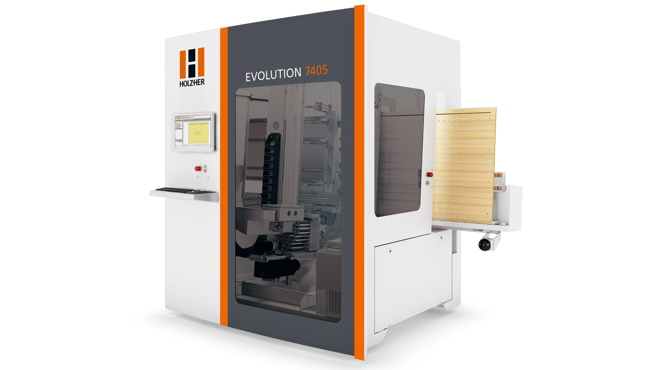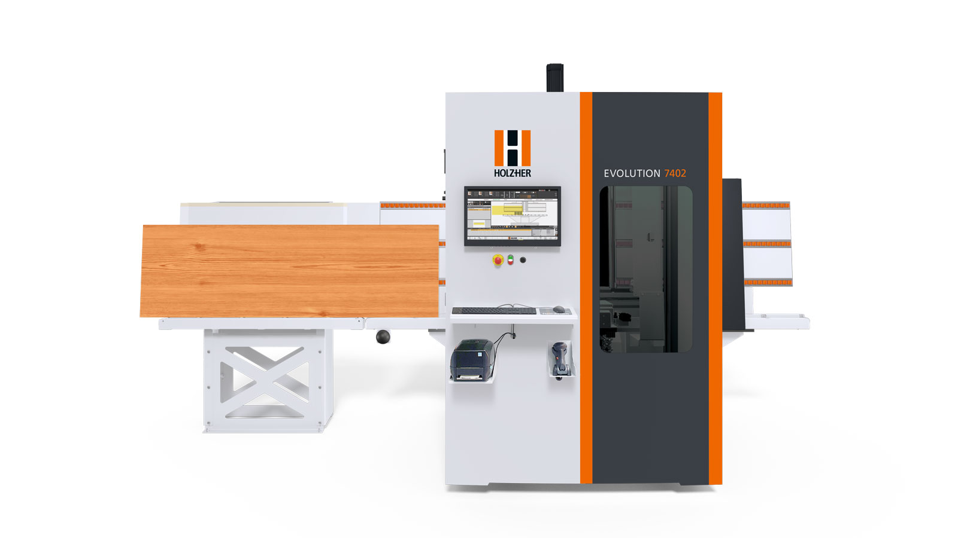

1. NEXTEC 7735 – Centro di lavorazione CNC universale

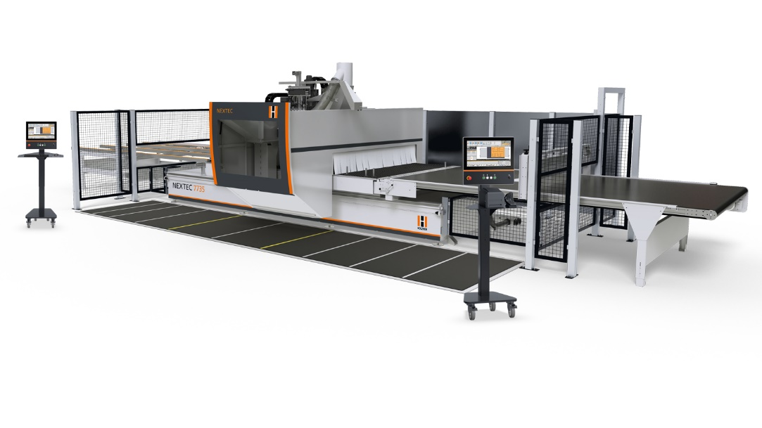

1. Sezionatrice orizzontale Holz-Her per una competenza di taglio completa

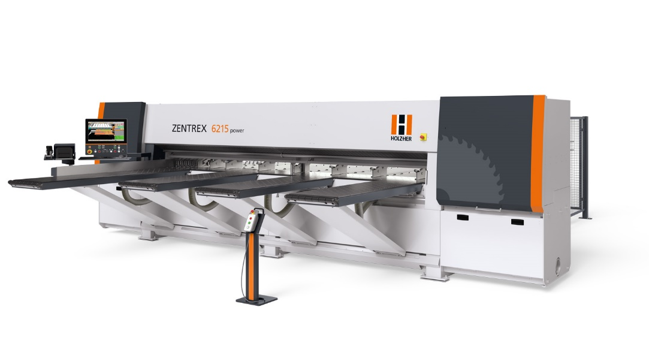

1. La soluzione high-end all-inclusive per bordature professionali.

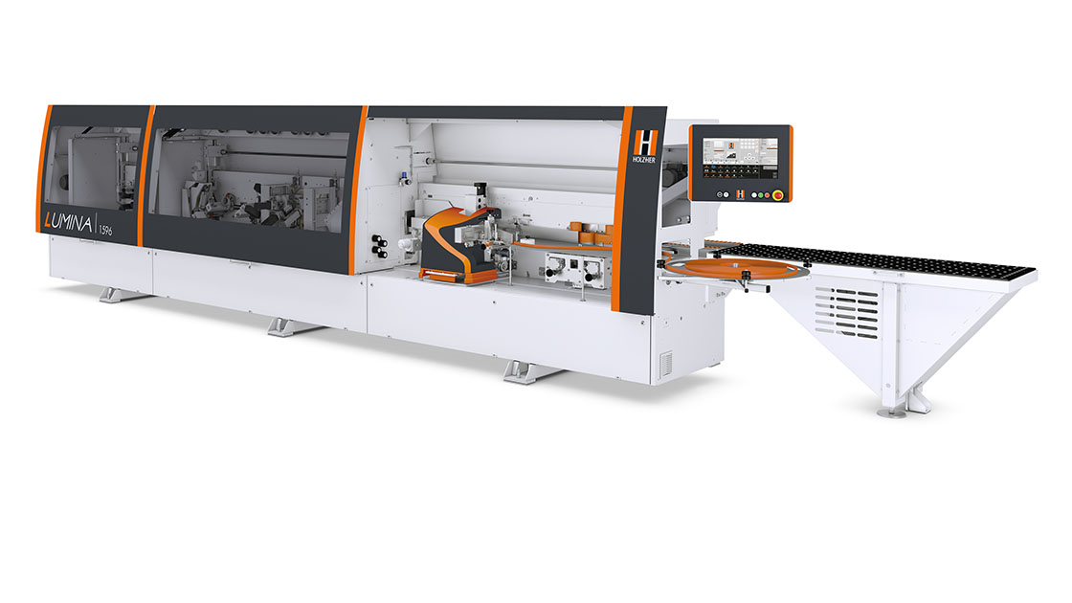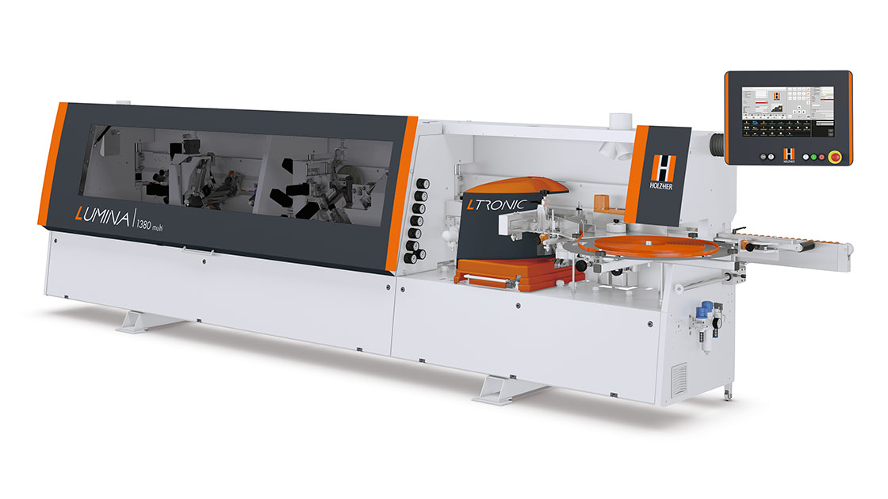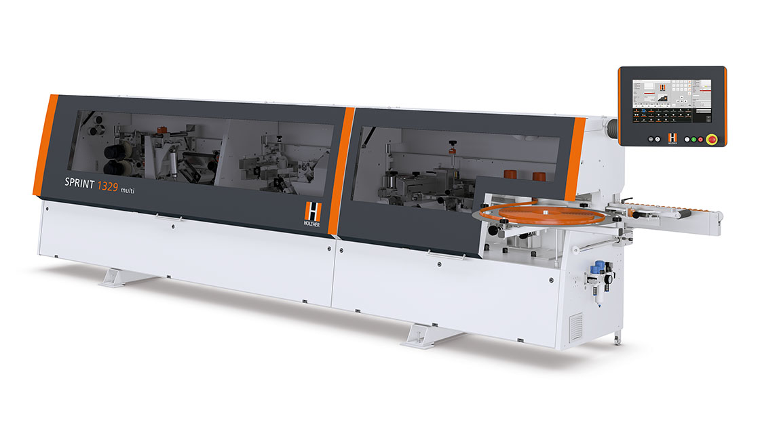

1. Automation Pro – La nuova dimensione  
   di interfacciamento delle macchine

